# РОССИЙСКИЙ УНИВЕРСИТЕТ ДРУЖБЫ НАРОДОВ

**Факультет физико-математических и естественных наук Кафедра прикладной информатики и теории вероятностей**

# ОТЧЕТ

**ПО ЛАБОРАТОРНОЙ РАБОТЕ № 2**

*дисциплина: Архитектура компьютера*

Студент: Игнатенкова Виктория Станиславовна

Группа: НММбд-02-24

## МОСКВА

2024 г.

# СОДЕРЖАНИЕ

1. ЦЕЛЬ РАБОТЫ 3
2. ЗАДАНИЕ 4
3. ВЫПОЛНЕНИЕ ЛАБОРАТОРНОЙ РАБОТЫ5
4. ВЫВОД 10

## ЦЕЛЬ РАБОТЫ

В этой работе мы погрузимся в мир систем контроля версий. Мы разберемся, как они работают, для чего нужны и как их применяют на практике. Особое внимание будет уделено системе Git - самой популярной системе контроля версий в мире. К концу работы вы научитесь уверенно использовать Git для управления своими проектами и работать в команде над общим кодом.

## ЗАДАНИЕ

* Настрайка своего аккаунта на GitHub:

Создание профиля и освоение с интерфейсом платформы.

* Базовые команды:

Узнаем, как пользоваться основными командами для управления версиями файлов.

* Создание SSH ключа для безопасного подключения к GitHub: Обеспечение защищенной связи между компьютером и сервером GitHub.
* Создание рабочего каталога и репозитория курса на основе шаблона: Использование готового шаблон для быстрого запуска проекта.
* Ознакомление со структурой репозитория и его настройкой:

Разбор того, как организованы файлы проекта и как с ними работать.

* Настраивание каталога курса:

Создание папки и файлов, необходимых для проекта, и управление ими с помощью Git.

## ВЫПОЛНЕНИЕ ЛАБОРАТОРНОЙ РАБОТЫ

Создаём учётную запись на сайте https://github.com/ и заполняем основные данные:

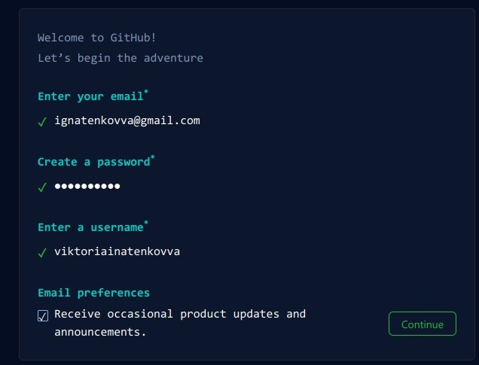

Рис.3.1. Заполняем свои данные на сайте

Сначала сделаем предварительную конфигурацию git. Откроем терминал и введём некоторые команды, указав имя и email владельца репозитория:



Рис.3.2. Предварительная конфигурация№1

Настраиваем utf-8 в выводе сообщений git и зададим имя начальной ветки (назовём её master):



Рис.3.3. Настойка и имя

Используем параметр autocrlf и safecrlf:



Рис.3.4. Использование параметров

Сгенерируем пару ключей (приватный и открытый):

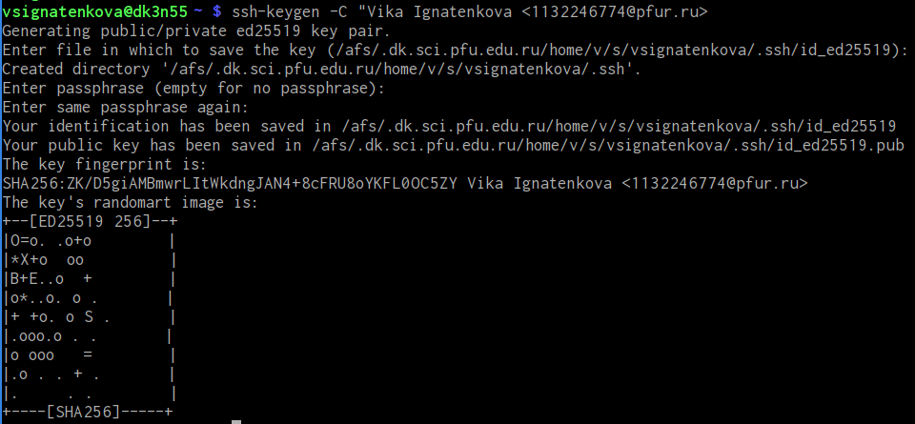

Рис.3.5.1. Создание ключей



Рис.3.5.2. Скопировав ключ, вставляем его в появившееся на сайте поле и указываем для ключа имя

Далее загружаем сгенерированный ключ:

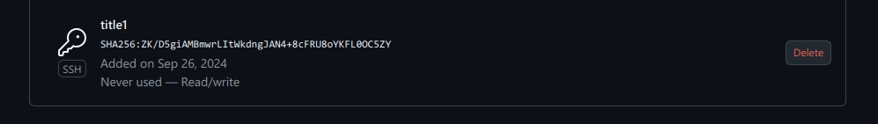

Рис.3.6. Ключ добавлен в git

Откроем терминал и создадим каталог для предмета «Архитектура компьютера»:



Рис.3.7. Создание каталога

Репозиторий на основе шаблона можно создать через web-интерфейс github. Сделаем это:

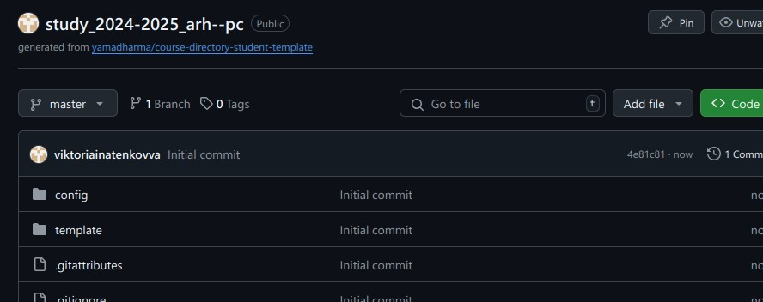

Рис.3.8. Итог создания Откроем терминал и перейдём в каталог курса:

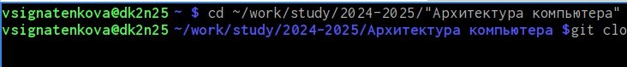

Рис.3.9. Зашли в каталог

Клонируем созданный репозиторий:

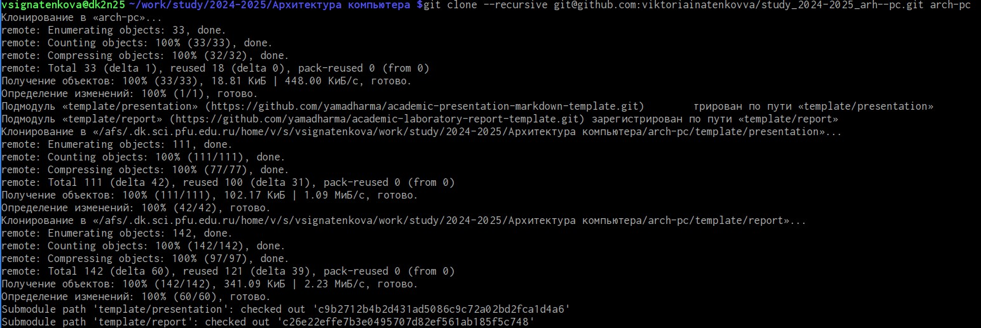

Рис.3.10. Клонирование

Ссылку скопировали отсюда:

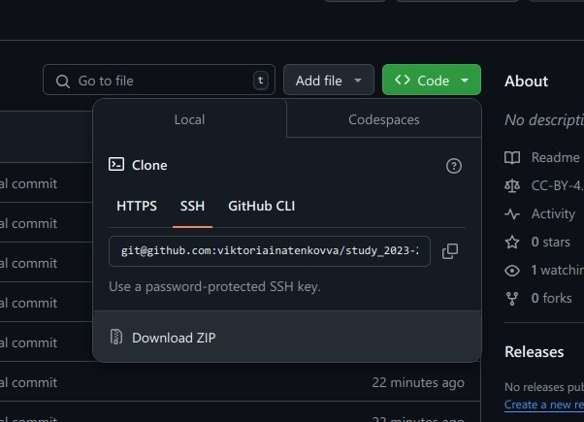

Рис.3.11. Ссылка

Переходим в каталог и удаляем лишние файлы:



Рис.3.12.1. Зашли в каталог



Рис.3.12.2. Удаление

Создаём необходимые каталоги:



Рис.3.13. Создание

Отправляем файлы на сервис:

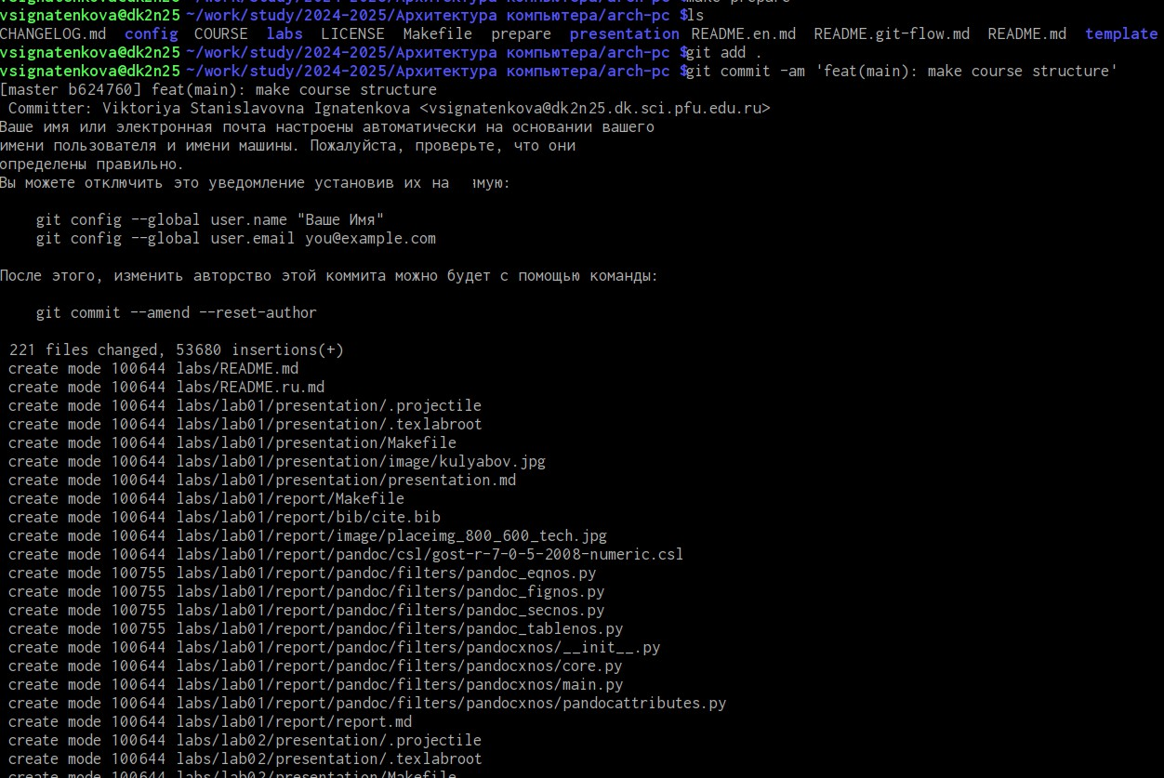

Рис.3.14. Отправка

## ВЫВОД

В ходе работы мы успешно освоили основные принципы работы систем контроля версий, включая их преимущества и области применения. Мы получили практический опыт использования git, научились создавать репозитории, управлять версиями файлов, решать конфликты и эффективно работать с удаленными репозиториями.

Полученные навыки позволят нам уверенно использовать git в будущих проектах, повышая эффективность работы и сотрудничества.